LLM 在企业中的价值与市场需求
这一节的内容主要衔接上一节关于 LLM 的介绍，那么 LLM 开发究竟能带来什么价值？从目前 AI 应用的落地来看，主要包含提升效率、创造增长、决策赋能。这里我们以阿里张勇的"所有产品都值得用 AI 重做一遍"为开端，分享 LLM 在企业中的价值并简单介绍 3 个 LLM 应用的场景/案例，并展示了在 AI 引爆的市场下，与 LLM 相关技能的市场需求，最后扩展了学习 LLM 相关知识对职业发展带来的潜在影响。
01. 所有产品都值得用 AI 重做一遍
在上一节课我们已经初步了解了 LLM 大语言模型是什么，那么学习 LLM 应用开发有什么用呢？LLM 能为企业和个人带来什么价值呢？
在大模型出现之前，AI 人工智能已经已经在各行各业中了，有以决策为特长的老一代机器学习应用，也有侧重感知能力的“传统”深度学习应用，例如：谷歌/百度/腾讯等大厂的翻译网站、已广泛应用到高铁进出站的“人脸识别”都是深度学习的典型用例。
2023 年 GPT-4 发布后，张勇在阿里云峰会上宣布阿里所有产品未来都将迎来升级，并且强调 AI 大模型的出现是一个划时代的里程碑，人类将进入到一个全新的智能化时代，所有的产品都值得用 AI 重做一遍。
通用人工智能（AGI）将是 AI 的终极形态，几乎已成为业界共识。类比下来，构建智能体（Agent）则是 AI 工程应用当下的“终极形态”。
智能体指代具有自主性和智能的程序或系统，能够通过感知、规划、决策并执行相关任务。以下是智能体的一个简单架构图：
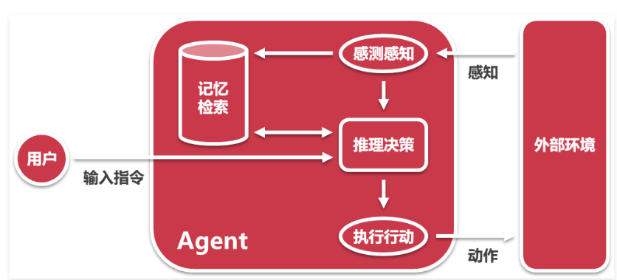
LLM（Large Language Model）作为 AI 工程的最重要代表之一，从 ChatGPT 发布至今，为企业带来了哪些价值呢？简单给大家整理了 3 个应用场景案例，从这小小的冰山一角来看看 LLM 带来的变化。
1.1 重塑企业智能客服
企业的传统客服存在效率低、人员培养成本高、工作压力大、提供的服务参差不齐等问题。在线客服是企业与客户沟通的一个重要桥梁，可以为企业带来更多的商机，而 LLM 最广泛的落地应用就是——AI 智能客服。
利用 LLM + 企业自有知识库构建的 AI 智能客服机器人，对比传统客服，可避免诸多问题的产生：
- 智能沟通：媲美真人的声音、智能引导问答，在企业自有知识库的投喂下，对答如流；
- 无间断工作：7 × 24 小时不间断工作，为客户提供自助服务；
- 智能分析：全程监控机器人对话，分析用户问题，并进行分类，方便后期的管理及维护；
- 自动分类：为用户创建画像建模，准确分析归类用户，方便提供个性化服务；
- 成本管控：减少人工坐席，降低员工流动损失和各种人力成本，而且随着算力的发展，使用 LLM 的成本会越来越低；
- 跨语言：可以将不同语言和平台的客户需求整合起来，提供前面的解决方案；
1.2 企业数据分析和洞察
几乎所有企业每天都会产生大量的数据，并且除了新产生的数据外，还有海量的历史沉淀数据，这部分历史沉淀数据类型多，涉及到各式各样，例如：日志、历史代码、订单、会员信息、行业数据等等，并且数据量庞大，各个架构也有差异。而对这类数据，企业的利用率非常低，这导致了企业很难精确获知和建立各项数据之间的关联。
利用 Agent/LLM 参与数据的自动分类、信息提取、数据分析等，建立起各项数据之间的关联。
在我所在的企业内部，我们将新老职员需要交接的数据录入数据库，使用 LLM 读取数据库的内容来实现“交接机器人”功能，从过新职员的提问+引导，实现快速交接。
1.3 人工智能即服务（AIaaS）
这是一个非常新颖的改变，并且正在改变现代企业的布局，万物均可 AI。让公司发布一款产品变得异常简单，无需投入昂贵的硬件、专业人才或耗时的开发流程，这就像按需租用一个人工智能发电站，可以根据业务需求进行定制和扩展。
一些常见的案例如下：
- 百度翻译：后端使用神经网络模型来实现将一种语言翻译成另一种语言，需要单独采集数据、训练、部署、开发 API。而在 AIaaS 中，通过限定的预设 Prompt + 规范化输出，企业一分钟就能实现一个翻译 API，而无需了解翻译模型的具体实现细节、数据采集、训练和部署等复杂过程。用户只需按照提供的 API 规范进行调用，即可快速实现翻译功能，节省了大量的人力物力成本。
- 自动化运维：通过采集后端的日志，利用 LLM 进行推理决策并调用相应的运维工具，实现运维的自动化、24h 自动化运维，节省了大量的人力物力成本。
02. AI 爆火下的市场需求
简单聊完 LLM 为企业带来的价值，那么 LLM 能为作为开发者的我们带来什么价值呢？首先明确一点，人工智能大潮已来，不加入就淘汰，就好比现在职场谁不会用 PPT 和 Excel，在现阶段，AI 几乎不会淘汰任何岗位，但是会大大减少某些岗位的需求，并且创建出大量新的岗位，例如：大语言模型训练工程、大语言模型应用工程师、Prompt提示词工程师、对话设计师等。
2023 年在 AI 领域投融资数量有上千笔，创造了大量的岗位，详见附件“2023年度AI领域投融资事件.xlsx”文件。
在 AI 的加持下，出现了大量与大模型相关的岗位，例如：AI 应用工程师、大模型研发工程师等，对比 Java、前端等行业内卷不那么严重，并且行业前景更好。
03. 学习 LLM 相关知识对职业发展的潜在影响
人工智能浪潮已来，不加入就淘汰的说法虽然很夸张，但是 AI Agent/LLM 会像过去的 PPT 和 Excel 一样，成为几乎所有职业必学的技能，这一点从 ChatGPT 成为用户增长最快的产品就可以看出（2 个月时间从 0 增长到 1 亿用户数，比 TikTok 还快 7 个月）
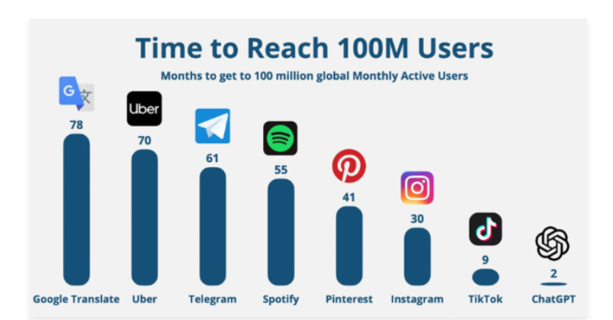
现阶段，AI 不会淘汰任何岗位，但会大大减少某些岗位的需求，并创造出大量的高薪/前景好的新岗位。
除此之外，学习 LLM 知识对职业发展还有更多影响，例如：
- 技术领先：掌握更高效的Prompt编写技巧，让LLM更清楚你的需求，更高效完成工作上的任务、疑难杂症等。
- 薪资水平：由于LLM是一个相对新兴的领域，人才短缺，具备相关技能的人才往往能够获得更具竞争力的薪酬。
- 扩充职业前景：随着人工智能的发展和普及，LLM应用的前景非常广阔，不一定所有公司都需要训练LLM，但绝大部分公司都会基于LLM开发应用。

